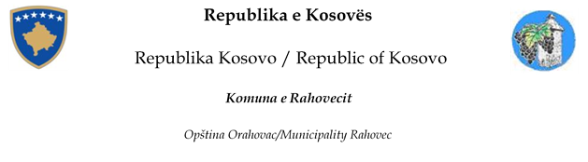

**Procesverbali i shqyrtimit publik për Planin Zhvillimor Komunal 2023-2031**

Rahovec, 25.1.2023

Takimi me banorët e fshatrave: Ratkoc, Deinë, Gexhë, Malësi e Vogël, Vrajak, Bratotin. Shqyrtimin publik u mbajt me datë 25.01.2023. Takimi filloj në orën 18:15 në Shtèpia e Kulturës "Jah Hoti" Ratkoc.

Me rastin e hapjes së Shqyrtimit Publik të Draft Dokumentit të Planit Zhvillimor Komunal 2023-2031, ekipet e planifikimit, zyrtarët komunal.

Shqyrtimin publik e hapi Albnor Mullabazi, drejtor i Drejtorisë për Urbanizëm, Planifikim dhe Mbrojtje të Mjedisit, duke i përshëndetur të pranishmit dhe i njoftoi me procesin e hartimit, të gjitha fazat deri në përfundim të draft dokumentit të Planit Zhvillimor Komunal 2023-2031. Pas përfundimit të prezentimit të procesit falënderoj të gjithë akterët që kontribuan në përmbylljen e këtij procesi.

Më pas zyrtar nga Urbanizmi, arkitektët Shpejtim Mustafa prezantoj Planin Zhvillimor Komunal 2023-2031 para të pranishmeve.

Pas përfundimit të prezentimit, drejtori Mullabazi i ftojë të pranishmit që për vrejtje,kërkesa dhe sugjerime të drejtohen me shkrim pran Drejtoris për Urbanizëm, Planifikim  dhe Mbrojtje të Mjedisit.

Konsultimi publik përfundoi në orën **18:52**.

Adresat të cilat u publikuan për të mbledhur komente janë: [Albnor.mullabazi@rks-gov.net](mailto:Albnor.mullabazi@rks-gov.net) [shpejtim.mustafa@rks-gov.net](mailto:shpejtim.mustafa@rks-gov.net) [diellza.canta@rks-gov.net](mailto:diellza.canta@rks-gov.net)

